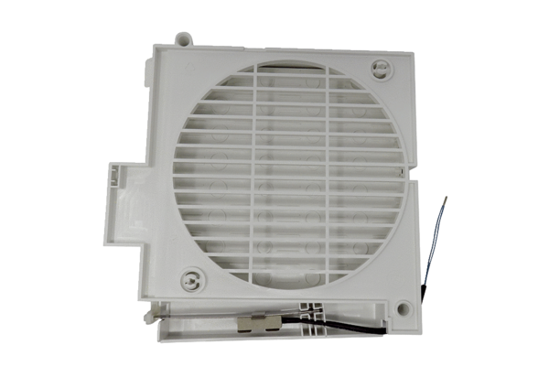Cache de volet KR ECA 150 iproGamme: A
Numéro de référence : E059.1503.9100Fabricant : MAICO

